实验一

任选一棵二叉树，使用扩展二叉树的前序遍历序列构造二叉树
选择用例1：
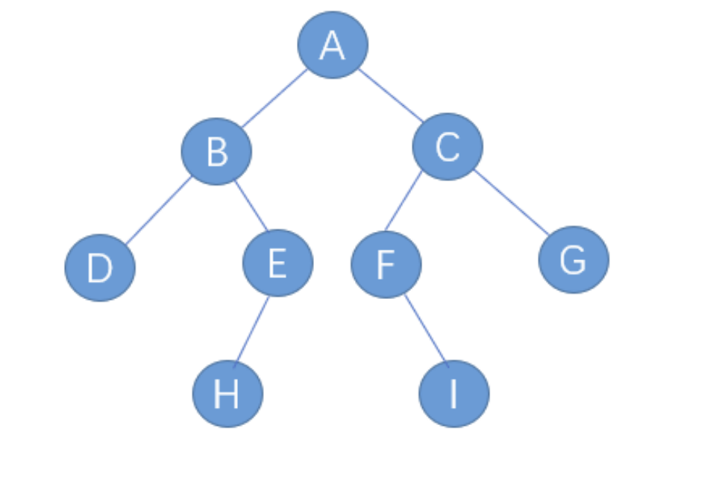
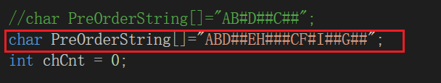
char PreOrderString[]="ABD##EH###CF#I##G##";
（要在头文件中改一下数组的长度）

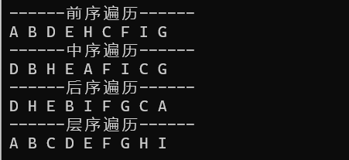

画出递归版前序、后序或中序遍历图和结果
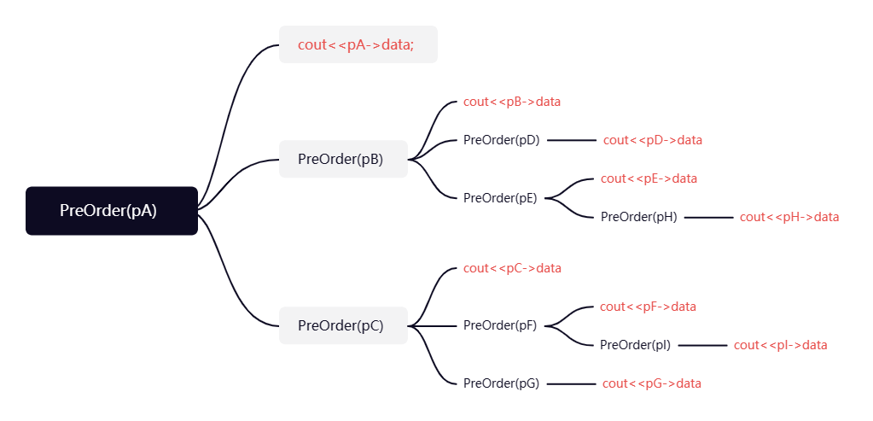
结果：ABDEHCFIG

实验二

求二叉树中结点的个数
1. 问题描述
已知一棵二叉树，求该二叉树中结点的个数。
2. 基本要求
⑴ 采用二叉链表作存储结构；
⑵ 设计递归算法求结点的个数。
3. 设计思想
求二叉树中结点的个数，可以将此问题转化为遍历问题，在遍历中“访问每一个结点”并将计数器累加。算法如下：
Bitree.c
template<class T>
void BiTree<T>::CountNode(BiNode<T>* root)
{
if (root == NULL) return;
else
{
Count++; //定义全局静态变量并初始化为0
CountNode(root->lchild);
CountNode(root->rchild);
}
}

Main.c:
cout << "------计算结点个数------ " << endl;
bt.CountNode(root);
cout << "此二叉树中共有" << Count << "个结点" << endl;

设计算法按前序次序打印二叉树中的叶子结点
1. 问题描述
已知一棵二叉树，按前序次序打印二叉树中的叶子结点。
2. 基本要求
⑴ 采用二叉链表作存储结构；
⑵ 设计递归算法按前序次序打印二叉树中的叶子结点。
3. 设计思想
按前序次序打印二叉树中的叶子结点，即打印二叉树的所有结点中左、右子树均为空的结点。因此可以将此问题转化为遍历问题，在遍历中“访问一个结点”时判断该结点是不是叶子，若是则打印输出。算法如下：
Bitree.c
template<class T>
void BiTree<T>::PrintLeafNode(BiNode<T>* root)
{
if (root == NULL) return;
else
{
if (root->lchild == NULL && root->rchild == NULL)
{
cout <<root->data<<" ";
}
PrintLeafNode(root->lchild);
PrintLeafNode(root->rchild);
}
}

设计算法求二叉树的深度
1. 问题描述
已知一棵二叉树，求二叉树的深度。
2. 基本要求
⑴ 采用二叉链表作存储结构；
⑵ 设计递归算法按求二叉树的深度。
3. 设计思想
求二叉树的深度，可以将此问题转化为遍历问题，在遍历中“访问每一个结点”时判断是否有左右子树，如果有就对应的加一，最后比较出最大值就是这个二叉树的深度，并输出。算法如下：
Bitree.c
template<class T>
int BiTree<T>::DepthTree(BiNode<T>* root)
{
if (root == NULL) return 0;
else
{
DeepL= DepthTree(root->lchild);
DeepR = DepthTree(root->rchild);
return max(DeepL, DeepR) + 1;
}
}
Mian.c
cout << "------计算二叉树深度------ " << endl;
cout << "二叉树深度为" << bt.DepthTree(root) << endl;

运行测试
